屏東縣110學年度國小英語文歌謠發表A組
防疫應變計畫
壹、鑒於COVID-19(武漢肺炎) 國內疫情趨緩且穩定控制，中央流行疫情指揮中心於110年12月13日宣布，自今(110)年12月14日至12月27日維持疫情警戒標準為第二級。考量大型集會活動通常人潮擁擠，長時間且近距離接觸，具有高度傳播風險，針對縣級活動規劃防疫措施，以降低感染風險及提升活動安全。
- 藉由英語能力的提升，加強本縣學子多元文化及國際理解的素養。
- 提供國中小學生展現英語學習成果的平台。
- 打破英語貴族化迷思，提供平民式、有趣且有效的英語學習方法。
- 透過英語歌謠吟唱，培養藝術涵養的氣息。
- 鼓勵學校積極參與多元英語教育活動，提昇英語學習風氣。
(一)主辦單位：屏東縣政府
(二)承辦單位：屏東縣里港鄉玉田國民小學
(三)活動日期：111年1月22日(星期六)
(四)活動時間：上午8時至下午4時
(五)活動防疫管制時間：上午8時至下午4時
(六)活動地點：玉田國小視聽教室
(七)活動人數：室內外200人以上(預估數)
(八)以下活動組織架構：(含防疫小組)嚴重特殊傳染性肺炎疫情期間

組別 | 工作項目 | 單位/姓名 | 備註
指揮官 |  | 江處長國樑 | 督導本次活動暨工作項目
副指揮官 |  | 楊副處長英雪 | 督導本次活動暨工作項目
活動總規劃 |  | 蔡科長學斌 | 督導本次活動暨工作項目
防疫組 | 防疫管理及防疫宣導 | 玉田國小  王校長照仁 | 協助進行防疫事項、宣導防疫事項
競賽活動組 | 活動競賽執行者 | 教務主任  鄒慶宗 | 執行本次活動工作項目
檢錄引導組 | 人員動線引導、交通指揮 | 學務主任  李文欽 | 現場人員及車輛引導  出入口管制
醫務組 | 體溫量測、現場醫療 | 校護  李淑珍 | 防疫動線、措施、準備室消毒、量測體溫、實名制登記。  實名制Qrcode  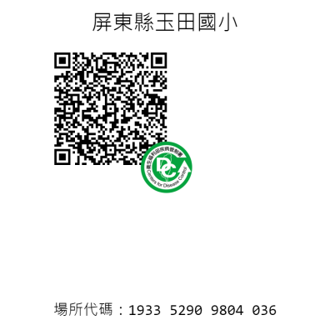
布置服務組 | 場地布置、餐盒發放 | 總務主任  洪照明
貳、集會活動前：
一、建立應變機制：
持續關注國內外傳染病疫情，適時將資訊提供相關人員，並訂定集會
期間發現疑似嚴重特殊傳染性肺炎個案之相關應變機制：
(一)集會活動環境規劃：如附件一。
(二)醫療支援：由玉田國小學校護理師協助提供集會活動現場醫療初步評估，並由里港鄉衛生所協助後送疑似嚴重特殊傳染性肺炎個案至醫院。
(三)若工作人員或參加者在集會活動期間出現呼吸道症狀時，應讓其戴
上口罩，暫時留置預設之隔離或安置空間(或非人潮必經處且空氣
流通之空間)，直至其返家或就醫。另視需要協助安排鄰近醫療院
所就醫事宜。
二、活動空間預先清潔消毒、規劃防疫設施、隔離安置場所及備妥相關防
護用品：
(一)先行完成集會活動場所空間及相關用具(如麥克風、桌椅等)清
潔、消毒作業。
(二)集會活動場所及活動過程應設置有充足的洗手設施，並預先設置
適當隔離或安置空間。
(三)依集會活動人數及辦理時間，準備足夠之個人清潔及防護用品包
含洗手用品(如肥皂、洗手乳或含酒精乾洗手液等)、擦手紙及口
罩等。
三、持續關注傳染病現況於活動期間持續加強關注中央流行疫情指揮中心
公布之疫情狀況，適時提供資訊給所有參與人員，並視需求發布警
示。
四、活動時仍為居家檢疫/居家隔離身份、自主健康管理者及身體出現發
燒、呼吸道症狀、腹瀉、嗅味覺異常者(含表演者、工作人員及民眾)
禁止參加活動。
五、本活動建議下列人員於國內COVID-19(武漢肺炎)疫情流行期間，避免
參加群聚活動：有慢性肺病(含氣喘)、心血管疾病、腎臟、肝臟、神
經、血液或代謝疾病者(含糖尿病)、血紅素病變、免疫不全需長期治
療者、孕婦等；其他經主辦單位認定者，如「65歲以上者」或「慢性
病患者」或「身心障礙者」等為COVID-19(武漢肺炎)重症高風險族
群。
六、維持手部清潔，保持經常洗手習慣，原則上可以使用肥皂和清水或酒
精性乾洗手液進行手部清潔。應注意儘量不要用手直接碰觸眼口鼻。
七、生病之工作人員應在家休養，直至退燒後至少24 小時才能返回上
班。
參、活動期間：
一、人員進入會場應全程佩戴口罩、進行手部消毒、測量體溫、攜帶手機
並保持開機狀態。
二、活動現場除補充水份外禁止飲食、烹飪或設置販售飲食之攤位，以減
少飛沫傳播機會，應於進場前用餐完畢。
三、未配合各項防疫措施經勸導仍不配合者，主辦單位得逕行舉發，送衛
生單位裁罰。
四、防疫設施及防護用品準備：
(一)保持空氣流通，如為室內活動則需確認環境之空氣流通狀態。
(二)管制出入口，有效管制人員進出(室內活動執行人員流量管制)及
固定座位(設置名冊)，全員於入口量測體溫，以75%酒精或酒精
性乾洗手液進行手部清潔始可進場，禁止有發燒（耳溫≧38℃、
額溫≧37.5℃）或急性呼吸道感染症者入場。
(三)先行完成集會活動場所空間及相關用具(如麥克風、桌椅等)清
潔、消毒作業，並於活動前、中、後加強場地環境消毒，針對民
眾經常接觸之表面(如手把、門把、桌椅把等)定時消毒擦拭(並視接觸頻率多寡加強消毒)。
(四)活動場所(報到處、公共廁所、準備室及視聽教室)及活動過程應設置有充足的洗手設施，依活動人數及辦理時間，準備足夠之個人清潔及防護用品包含洗手用品(如肥皂、洗手乳或含酒精乾洗手液等)、擦手紙及口罩等並增加消毒頻率。
(五)預先設置適當隔離或安置空間，確認環境之空氣流通狀態。
五、工作人員健康管理計畫：
(一)訂定活動全體工作人員(含流動人員)健康監測計畫，並有異常追
蹤處理機制；健康監測應作成紀錄；有發燒或感冒症狀者一律排
除工作任務。
(二)落實自我健康狀況監測，倘有發燒(耳溫≧38℃；額溫≧37.5
℃)、呼吸道症狀或腹瀉等，應主動向各組別負責人員報告，並採
取適當的防護措施及引導就醫治療。
(三)訂有發燒及呼吸道症狀的請假規則及工作人力備援規劃，且所有
工作人員都能知悉及遵循辦理。倘有發燒、呼吸道症狀或腹 瀉等
症狀，應安排請假或限制其活動/工作，直至未使用解熱劑/退燒
藥且不再發燒24 小時後，才可恢復其活動/工作。
(四)照護暫時留置之呼吸道症狀患者(活動臨時隔離區)，應配戴外科
口罩，並保持勤洗手的衛生習慣。如前開患者出現嚴重不適症狀
(如高燒不退、吸呼困難、呼吸急促、胸痛暈眩、抽搐、嚴重腹瀉
等)，活動之主辦單位應協助其儘速就醫。
六、注意事項：
請依中央流行疫情指揮中心發布之「COVID-19(武漢肺炎)」因應指引：
公眾集會、「COVID-19(武漢肺炎)」因應指引：社交距離注意事項、
「COVID-19(武漢肺炎)」防疫新生活運動：實名制措施指引滾動式修
正，並隨疫情狀況調整。

附錄A 本表請於比賽當日提交承辦單位
屏東縣110學年度提升國民中小學英語文教學成效計畫
【國小英語文歌謠發表會】參賽團體及陪同人員健康狀況之防疫證明名冊
參賽學校 |  | 領隊姓名
參賽學校 |  | 領隊手機
參加項目 |  | 參加組別 | □A組□B組
出場編號 |  | 比賽場次 | 第 場
參賽人數  (如參賽名冊) | 學生( )位，伴奏( )位(姓名:______________)。
陪同人員  (如陪同人員名冊) | 教師( )位。(領隊:_________、主辦人員__________、  指導教師: ________、指導教師: _______)
茲證明本校參加「110學年度國小英語文歌謠發表會」所列參賽人員暨陪同人員，均符合中央流行疫情指揮中心之健康狀況規範（非「居家隔離」、「居家檢疫」、「加強自主健康管理」、「自主健康管理」之社區監測通報採檢個案實施之對象，且無耳溫≧38℃，無額溫≧37.5℃），如有不實，將取消比賽資格及比賽成績，並追究相關責任。
特此證明
請蓋學校印信

中華民國111年 月 日
第1頁共頁(續頁請蓋騎縫章)

附錄B
本表請於比賽當日提交承辦單位
屏東縣110學年度國小英語文歌謠發表會參賽人員名冊
編  號 | 身分別 | 姓名 | 電話  (以手機為主)
1
2
3
4
5
6
7
8
9
10
11
12
13
14
15
16
17
18
19
20
21
22
23
24
25
26
27
28
29
30
第 頁 (續頁請蓋騎縫章)
中華民國111年 月 日

屏東縣110學年度國小英語歌謠比賽B組
防疫應變計畫
壹、鑒於COVID-19(武漢肺炎) 國內疫情趨緩且穩定控制，中央流行疫情指揮中心於110年12月13日宣布，自今(110)年12月14日至12月27日維持疫情警戒標準為第二級。考量大型集會活動通常人潮擁擠，長時間且近距離接觸，具有高度傳播風險，針對縣級活動規劃防疫措施，以降低感染風險及提升活動安全。
- 藉由英語能力的提升，加強本縣學子多元文化及國際理解的素養。
- 提供國中小學生展現英語學習成果的平台。
- 打破英語貴族化迷思，提供平民式、有趣且有效的英語學習方法。
- 透過英語歌謠吟唱，培養藝術涵養的氣息。
- 鼓勵學校積極參與多元英語教育活動，提昇英語學習風氣。
(一)主辦單位：屏東縣政府
(二)承辦單位：屏東縣僑勇國小
(三)活動日期：111年1月22日(星期六)
(四)活動時間：上午8時至下午4時
(五)活動防疫管制時間：上午8時至下午4時
(六)活動地點：僑勇國小活動中心
(七)活動人數：室內外200人以上(預估數)
(八)以下活動組織架構：(含防疫小組)嚴重特殊傳染性肺炎疫情期間

組別 | 工作項目 | 姓名/單位 | 備註
指揮官 |  | 江處長國樑 | 督導本次活動暨工作項目
副指揮官 |  | 楊副處長英雪 | 督導本次活動暨工作項目
活動總規劃 |  | 蔡科長學斌 | 督導本次活動暨工作項目
防疫組 | 防疫管理及防疫宣導 | 僑勇國小  黃校長順利 | 協助進行防疫事項、宣導防疫事項
活動組 | 活動競賽執行者 | 教務主任  王政汶 | 執行本次活動工作項目
招待組 | 招待與會長官、貴賓 | 僑勇國小  教務處人員 | 現場人員引導
醫務組 | 現場醫療 | 僑勇國小  總務處人員 | 防疫動線、措施
交通引導及安全維護組 | 出入口管制、量測體溫、實名制登記 | 僑勇國小  學務處人員 | 實名制ORcode  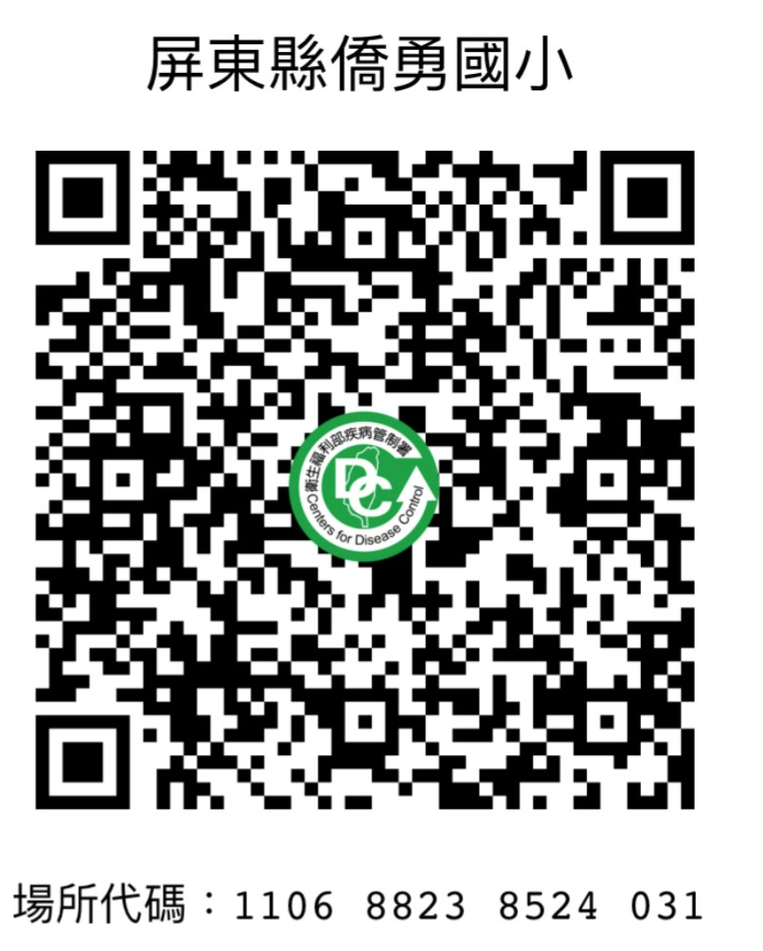

貳、集會活動前：
一、建立應變機制：
持續關注國內外傳染病疫情，適時將資訊提供相關人員，並訂定集會
期間發現疑似嚴重特殊傳染性肺炎個案之相關應變機制：
(一)集會活動環境規劃：如附件一。
(二)醫療支援：由僑勇國小學校護理師進駐協助提供集會活動現場醫療
初步評估，並由恆春鎮衛生所協助後送疑似嚴重特殊傳染性肺炎個
案至醫院。
(三)若工作人員或參加者在集會活動期間出現呼吸道症狀時，應讓其戴
上口罩，暫時留置預設之隔離或安置空間(或非人潮必經處且空氣
流通之空間)，直至其返家或就醫。另視需要協助安排鄰近醫療院
所就醫事宜。
二、活動空間預先清潔消毒、規劃防疫設施、隔離安置場所及備妥相關防
護用品：
(一)先行完成集會活動場所空間及相關用具(如麥克風、桌椅等)清
潔、消毒作業。
(二)集會活動場所及活動過程應設置有充足的洗手設施，並預先設置
適當隔離或安置空間。
(三)依集會活動人數及辦理時間，準備足夠之個人清潔及防護用品包
含洗手用品(如肥皂、洗手乳或含酒精乾洗手液等)、擦手紙及口
罩等。
三、持續關注傳染病現況於活動期間持續加強關注中央流行疫情指揮中心
公布之疫情狀況，適時提供資訊給所有參與人員，並視需求發布警
示。
四、活動時仍為居家檢疫/居家隔離身份、自主健康管理者及身體出現發
燒、呼吸道症狀、腹瀉、嗅味覺異常者(含表演者、工作人員及民眾)
禁止參加活動。
五、本活動建議下列人員於國內COVID-19(武漢肺炎)疫情流行期間，避免
參加群聚活動：有慢性肺病(含氣喘)、心血管疾病、腎臟、肝臟、神
經、血液或代謝疾病者(含糖尿病)、血紅素病變、免疫不全需長期治
療者、孕婦等；其他經主辦單位認定者，如「65歲以上者」或「慢性
病患者」或「身心障礙者」等為COVID-19(武漢肺炎)重症高風險族
群。
六、維持手部清潔，保持經常洗手習慣，原則上可以使用肥皂和清水或酒
精性乾洗手液進行手部清潔。應注意儘量不要用手直接碰觸眼口鼻。
七、生病之工作人員應在家休養，直至退燒後至少24 小時才能返回上
班。
參、活動期間：
一、人員進入會場應全程佩戴口罩、進行手部消毒、測量體溫、攜帶手機
並保持開機狀態。
二、活動現場除補充水份外禁止飲食、烹飪或設置販售飲食之攤位，以減
少飛沫傳播機會，應於進場前用餐完畢。
三、未配合各項防疫措施經勸導仍不配合者，主辦單位得逕行舉發，送衛
生單位裁罰。
四、防疫設施及防護用品準備：
(一)保持空氣流通，如為室內活動則需確認環境之空氣流通狀態。
(二)管制出入口，有效管制人員進出(室內活動執行人員流量管制)及
固定座位(設置名冊)，全員於入口量測體溫，以75%酒精或酒精
性乾洗手液進行手部清潔始可進場，禁止有發燒（耳溫≧38℃、
額溫≧37.5℃）或急性呼吸道感染症者入場。
(三)先行完成集會活動場所空間及相關用具(如麥克風、桌椅等)清
潔、消毒作業，並於活動前、中、後加強場地環境消毒，針對民
眾經常接觸之表面(如電梯、手把、門把、桌椅把等)定時消毒擦
拭(並視接觸頻率多寡加強消毒)。
(四)活動場所(服務台、哺乳室、應變中心、媒體中心等公共空間、公
共廁所)及活動過程應設置有充足的洗手設施，依活動人數及辦理
時間，準備足夠之個人清潔及防護用品包含洗手用品(如肥皂、洗
手乳或含酒精乾洗手液等)、擦手紙及口罩等並增加消毒頻率。
(五)預先設置適當隔離或安置空間，確認環境之空氣流通狀態。
五、工作人員健康管理計畫：
(一)訂定活動全體工作人員(含流動人員)健康監測計畫，並有異常追
蹤處理機制；健康監測應作成紀錄；有發燒或感冒症狀者一律排
除工作任務。
(二)落實自我健康狀況監測，倘有發燒(耳溫≧38℃；額溫≧37.5
℃)、呼吸道症狀或腹瀉等，應主動向各組別負責人員報告，並採
取適當的防護措施及引導就醫治療。
(三)訂有發燒及呼吸道症狀的請假規則及工作人力備援規劃，且所有
工作人員都能知悉及遵循辦理。倘有發燒、呼吸道症狀或腹 瀉等
症狀，應安排請假或限制其活動/工作，直至未使用解熱劑/退燒
藥且不再發燒24 小時後，才可恢復其活動/工作。
(四)照護暫時留置之呼吸道症狀患者(活動臨時隔離區)，應配戴外科
口罩，並保持勤洗手的衛生習慣。如前開患者出現嚴重不適症狀
(如高燒不退、吸呼困難、呼吸急促、胸痛暈眩、抽搐、嚴重腹瀉
等)，活動之主辦單位應協助其儘速就醫。
六、注意事項：
請依中央流行疫情指揮中心發布之「COVID-19(武漢肺炎)」因應指引：
公眾集會、「COVID-19(武漢肺炎)」因應指引：社交距離注意事項、
「COVID-19(武漢肺炎)」防疫新生活運動：實名制措施指引滾動式修
正，並隨疫情狀況調整。

附錄A 本表請於比賽當日提交承辦單位
屏東縣110學年度提升國民中小學英語文教學成效計畫
【國小英語文歌謠發表會】參賽團體及陪同人員健康狀況之防疫證明名冊
參賽學校 |  | 領隊姓名
參賽學校 |  | 領隊手機
參加項目 |  | 參加組別 | □A組□B組
出場編號 |  | 比賽場次 | 第 場
參賽人數  (如參賽名冊) | 學生( )位，伴奏( )位(姓名:______________)。
陪同人員  (如陪同人員名冊) | 教師( )位。(領隊:_________、主辦人員__________、  指導教師: ________、指導教師: _______)
茲證明本校參加「110學年度國小英語文歌謠發表會」所列參賽人員暨陪同人員，均符合中央流行疫情指揮中心之健康狀況規範（非「居家隔離」、「居家檢疫」、「加強自主健康管理」、「自主健康管理」之社區監測通報採檢個案實施之對象，且無耳溫≧38℃，無額溫≧37.5℃），如有不實，將取消比賽資格及比賽成績，並追究相關責任。
特此證明
請蓋學校印信

中華民國111年 月 日
第1頁共頁(續頁請蓋騎縫章)

附錄B
本表請於比賽當日提交承辦單位
屏東縣110學年度國小英語文歌謠發表會參賽人員名冊
編  號 | 身分別 | 姓名 | 電話  (以手機為主)
1
2
3
4
5
6
7
8
9
10
11
12
13
14
15
16
17
18
19
20
21
22
23
24
25
26
27
28
29
30
第 頁 (續頁請蓋騎縫章)
中華民國111年 月 日

